Урок по теме «Внутренние воды Северной Америки»
Учитель географии МБОУ СОШ № 1
г.Гатчина
Мосина Марина Федоровна.
Цель урока:
Сформировать знания об особенностях и своеобразии рек и озер Северной Америки
Задачи урока:
1.Знать их особенности и своеобразие рек Северной Америки, научить называть и показывать крупнейшие речные и озерные системы Северной Америки;
2.Продолжить работу с контурными картами по нанесению объектов географического минимума.
3.Развитие познавательного интереса учащихся к предмету.
Вид урока: изучение нового материала.
Оборудование урока: 1.Стенная физическая карта и контурная карта Северной Америки
2.Атласы и контурные карты
3.Компьютер и мультимедиапроектор, экран
4.Фрагменты фильма о Ниагарском водопаде и каньоне реки Колорадо
с дисков серии «Золотой глобус»
5.Презентация учителя «Внутренние воды Северной Америки»
6.Кроссворды для проверки знаний
7.Таблица для проведения цифрового теста
8.Иллюстративный материал – фотографии
Ход урока.
Организационный момент.
Изучение нового материала.
Тема сегодняшнего урока «Внутренние воды Северной Америки» Слайд 1.
Запишите пожалуйста ее в тетрадь .
Беседа.
1.Что понимают под понятием внутренние воды? (Это воды суши. Это реки, озера ,болота ,
ледники)
Поэтому главная задача нашего урока заключается в том, чтобы познакомиться с особенностями и своеобразием рек и озер Северной Америки. Слайд2
Откройте карты атласа и внимательно рассмотрите карту Северной Америки.
2.Богата ли Северная Америка водами?
3.От чего зависят особенности рек и озер материка?
4.Какие крупные реки протекают по материку?
5.К бассейнам каких океанов они относятся? Назовите реки относящиеся к этим бассейнам .
6.Что является водоразделом этих бассейнов?
7.Чем могут отличаться реки Атлантического и Тихого океанов?
Рассказ учителя:
Ну а теперь давайте познакомимся с реками и озерами Северной Америки более подробно. Слайд3
Все вы читали произведения американского писателя Самюэля Клеменса, который писал под псевдонимом Марк Твен «Приключения Тома Сойера» и « Приключения Гекельберри Финна». (зачитать небольшой отрывок) Вспомните на берегах какой реки происходит действие многих эпизодов из этих книг?
(предполагаемый ответ учащихся – Миссисипи)
Правильно Миссисипи.
Именно с этой реки мы и начнем знакомство с реками и озерами бассейна Атлантического океана.( слайд 4 -Миссисипи)
переход к физической карте - ребята, повернитесь пожалуйста к карте и давайте познакомимся с Миссисипи.
Миссисипи – третья по длине река в мире после Нила и Амазонки. Длина реки от истока реки Миссури составляет 6420 км. Многие американские писатели воспевали Миссисипи в своих произведениях. «Отец вод! Я славлю твой могучий бег! Сердце замирает от радости, когда при мне произносят твое имя!" – восхищался рекой Майн Рид.
Исток реки небольшое озеро в штате Миннесота на севере США. Протекает с севера на юг, впадая в Мексиканский залив, образует обширную дельту, которая ежегодно выдвигается на 85-100 метров в Мексиканский залив. Река имеет несколько крупных притоков: левый – Огайо, правые – Миссури и Арканзас. Это река с весеннее-летним половодьем, которое нередко вызывает катастрофические наводнения. Когда-то лоцман Самюэль Клеменс говорил про нее: « Первая в мире обманщица». И сегодня она не отличается постоянством своего характера. Беда приходит, когда разлив ее левого притока реки Огайо совпадает с дождями и таянием снега на реке Миссури. Тогда огромная равнина, по которой протекает река, оказывается затопленной на 130 км.(1927,1937,1947,1952 но самое катастрофическое 1973) Для предотвращения последствий наводнений вдоль реки возведены дамбы, насыпаны земляные валы высотой10-12м и общей длиной 4 тыс.км.
Но главная проблема этой реки – загрязнение. Раньше говорили «Вода в Миссисипи весьма хороша, если ее процедить». Лет пятнадцать назад американцам казалось – мощная Миссисипи все переварит. Органическая отрава, соединения ртути, хрома, свинца, фенолы, нефтепродукты – почти вся таблица Менделеева течет по великому руслу.« В воде взятой ниже Сент-Луиса и разбавленной чистой водой в соотношении 1к100 рыбьи мальки погибли через сутки. Воды Миссисипи непригодны даже для орошения. Она уже никогда не будет такой, как во времена Твена. Сегодня правительство США ассигновало значительную сумму денег для реализации программы по очистке внутренних вод.
Работа с контурной картой: Нанесите и подпишите на контурную карту реку Миссисипи и ее притоки Миссури, Огайо и Арканзас .Учитель одновременно работает на стенной контурной карте.

Работа с учебником. Откройте пожалуйста учебник на стр.214. Внимательно рассмотрите рисунок 85.Огромную водную систему образуют Великие американские озера и река Святого Лаврентия, которая соединяет их с Атлантическим океаном. Перечислите озера , почему вода этих озер попадает в Атлантический океан, определить уровень воды озер)
Слайд 5 .Перед вами снимок Великих озер , сделанный из космоса. Как вы думаете, почему их называют Великими? Краткая характеристика озер рассказ учителя: Верхнее самое большое по площади, Онтарио – самое маленькое по площади.4 из них входят в 10 крупнейших озер планеты.
Это интересно!
На озере Гурон расположен самый большой в мире остров Манитулин. На острове в свою очередь находится озеро Маниту – самое большое озеро в озере. При этом на озере расположилось несколько островов.
Река Святого Лаврентия пограничная река между Канадой и США имеет важное значение для судоходства. А вместе впадения в океан образует эстуарий (эстуарий – расширенное в виде воронки глубокое устье реки) длиной 420 км и шириной 50 км.
Работа с контурной картой : нанесите и подпишите Великие американские озера и реку Святого Лаврентия.
Физкультпауза : сядьте ровно, выпрямите спину, закройте глаза. А теперь мысленно вспомните стороны горизонта.
Но все-таки самой интересной и загадочной остается река Ниагара со знаменитым Ниагарским водопадом.
Слайд 6 Мы сейчас посмотрим небольшой фрагмент о Ниагарском водопаде. Ваша задача внимательно смотреть и слушать, чтобы потом ответить на мои вопросы.
(просмотр видеофрагмента) до 3мин
Слайд 6
1.С какой высоты низвергается вода?
2.Как индейцы называли реку Ниагара?
3.На сколько км отступил водопад от своего места рождения?
4.В чем причина его движения? ( если затрудняются ответить ищем ответ в последнем абзаце на стр.214)
5.Какой еще «шагающий» водопад вы знаете?
( Ниагарский водопад молод - ему всего около 10000 лет. Воды реки падают с высоты 20-этажного дома, выбив у подножья котлован такой же глубины. Шум водопада днем слышен на расстоянии 2 км, ночью – 7 км. Это шагающий водопад. Он отступил на 11 км от того места, где зародился. Скорость отступления 1 м в год .Вода Ниагары срывается с уступа образованного известняками, при этом размывает их. И водопад двигается в сторону озера Эри. Саблинский водопад в Ленинградской области хоть он всего 4 метра, но такой же шагающий. Слайд 7)
Это интересно! Слайд 9.
- 26 марта 1848 года жители небольшого городка Ниагара-Фоллс проснулись от… непривычной тишины. Водопад умолк. Дело в том, что сильный ветер сдвинул лед на озере Эри из которого вытекает река Ниагара и сотни кубометров льда забили русло реки. Ледовая запруда продержалась 30 часов. Лишь на следующее утро водопад вновь загудел.
- Люди издавна пытались покорить Ниагару. Летом 1901 года 43 летняя учительница Анна Тейлор преодолела водопад, спустившись по нему в бочке, изнутри выстланной подушками.
- Знаменитый французский канатоходец Шарль Блонден в 1859 году прошел над Ниагарой по канату длиной 335 метров, натянутому на высоте 49 метров.
Работа с контурной картой: наносим и подписываем реку Ниагара и Ниагарский водопад.
К бассейну Атлантического океана относятся еще 3 реки : Гудзон на которой расположен город Нью-Йорк и Потомак на которой находится столица США – Вашингтон (слайд 11) и Рио-Гранде пограничная река между Мексикой и США.

Характеристика рек и озер Северного Ледовитого океана.
Слайд 12.Характеристика реки Маккензи (сообщение учащегося) Крупнейшая река Северного Ледовитого океана, в северо-западной части Канады. длина реки 1770км. Вытекает из Большого невольничьего озера и впадает в море Бофорта. Названа в честь открывшего ее шотландского путешественника Александера Макензи.
Как вы думаете, почему именно на севере материка такое большое количество озер? И каково происхождение их котловин?
Предполагаемый ответ: север материка был связан с древним оледенением. И поскольку эта территория плиты платформы, то сложена она мягкими породами, в которых ледник и образовал после таяния котловины озер
Работа с контурной картой : нанести и подписать реку Макензи и крупнейшие озера севера материка (см географический минимум).

К бассейну Тихого океана относится немало интересных рек Северной Америки. Среди них реки Юкон, Колумбия и Колорадо
Слайд13.Характеристика реки Юкон. ( сообщение учащегося)- самая длинная река Тихого океана – 3700 км. Берет начало в северной части Кордильер, где протекает по глубокой горной долине. Затем выходит на равнины Аляски и впадает в Берингово море.
Слайд14.Характеристика реки Колумбия (сообщение учащегося)
Физкультпауза. Домик для глаз.
Слайд15.Но все-таки мировую известность имеет река Колорадо. Исток реки находится в Скалистых горах , а устье в Калифорнийском заливе. При пересечении плато река образует глубокие каньоны - крупнейший из которых Большой каньон. Глубина каньона 1600 м, длина 440км, ширина от5 до 25 км на вершине плато и 1 км на дне самом узком месте.
Просмотр видеофрагмента до 3 мин
Слайд16 Снимок каньона из космоса.
Работа с контурной картой: нанести реки на карту.
Бассейн внутреннего стока связан с удивительным бессточным озером глубиной от4до 7 метров. Озеро расположено на высоте 1300 метров и является остатком громадного древнего водного бассейна на западе материка. Соленость воды в 9 раз выше океанской.(пачка соли в трехлитровой банке) - это Большое Соленое озеро.
Работа с контурной картой: нанести озеро на карту.
Закрепление изученного материала.
А теперь давайте подведем итог проделанной на уроке работы:
1.Что лишнее и почему? Слайд 17
А/Миссисипи,Макензи, Миссури, Огайо
Б/Гурон,Мичиган,Верхнее,Виннипег
2. Цифровой тест.
Возьмите в руки бланк для ответов с названиями рек. Подпишите свою фамилию. Ваша задача определить о какой реке идет речь и поставить номер ее характеристики в графе напротив ее названия.
1.Эта река называется по имени открывшего ее шотландского путешественника.
2.На этой реке расположен город Нью-Йорк.
3.Это пограничная река между Мексикой и США
4.Крупнейший по длине приток Миссисипи
5.Она располагается между озерами Эри и Онтарио
6.Она впадает в Калифорнийский залив
7.Самая длинная река Бассейна Тихого океана
8.Третья по длине река в мире
9.Эта река соединяет Великие американские озера с Атлантическим океаном.
10.На этой реке находится столица США
А теперь поменяйтесь работами и давайте проверим правильность выполнения работы,
используя слайд презентации с готовыми ответам. Слайд18.
Ниагара | 5
Миссури | 4
Маккензи | 1
Юкон | 7
Колорадо | 6
Потомак | 10
Гудзон | 2
Святого Лаврентия | 9
Миссисипи | 8
Рио-Гранде | 3

Норма оценок : 10 ответов – 5 баллов
9 - 8 ответов - 4 балла
6-7 ответов – 3 балла
Поставьте на бланке свою оценку. У кого 3 – поднимите руку, у кого -4, у кого - 5?
К доске приглашаются 2 ученика разгадать кроссворд. Выбери свою букву. За партами ребята выбирают кроссворд для себя сами
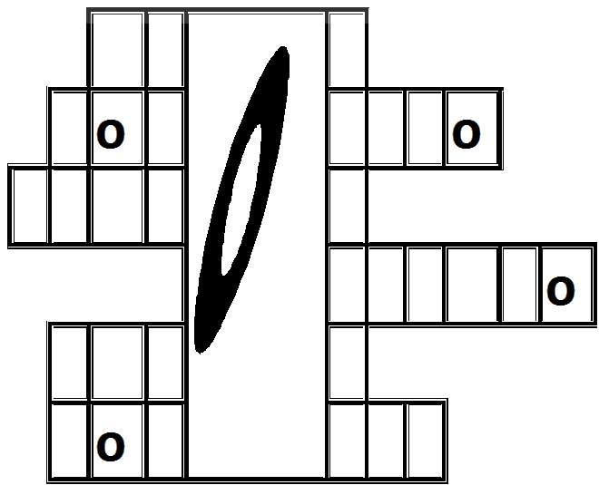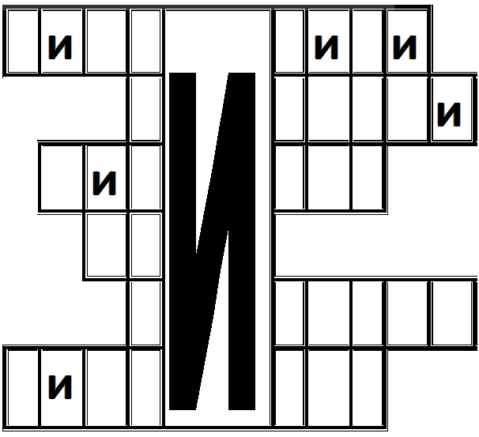

Проверка кроссвордов по слайдам 19-20 презентации
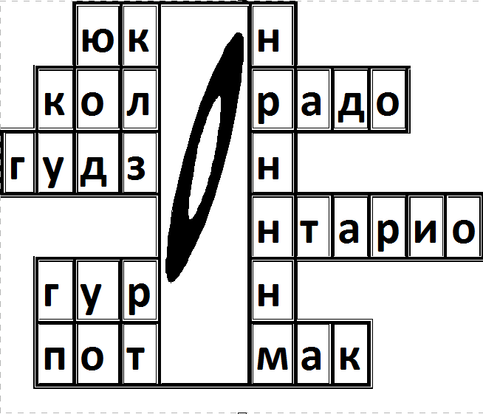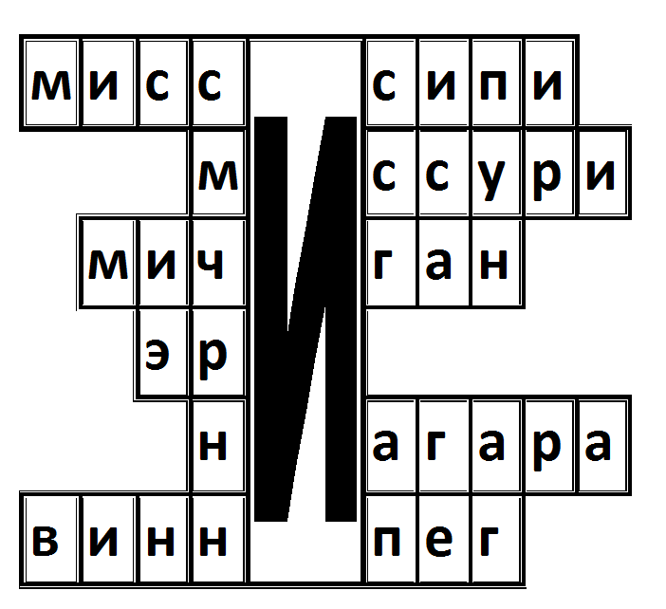
Подведение итогов урока: Комментированное выставление оценок за сообщение, за тест, за кроссворды, за общую работу на уроке

Домашнее задание: (записано на доске)§54, выучить и уметь показывать объекты географического минимума. Составить описание одной из трех рек по плану на стр.312.Реки: Гудзон, Потомак, Рио-Гранде.
Слайд21 Молодцы! Спасибо за урок!
